МИНИСТЕРСТВО ОБРАЗОВАНИЯ И НАУКИ РОССИЙСКОЙ ФЕДЕРАЦИИ
Федеральное государственное бюджетное образовательное учреждение
высшего профессионального образования
НАЦИОНАЛЬНЫЙ ИССЛЕДОВАТЕЛЬСКИЙ
ТОМСКИЙ ПОЛИТЕХНИЧЕСКИЙ УНИВЕРСИТЕТ»

УТВЕРЖДАЮ
Директор ИДО
___________ С.И. Качин

«____» ________ 2013 г.

ЭЛЕМЕНТЫ ТЕОРИИ УПРУГОСТИ

Методические указания и индивидуальные задания

для студентов ИДО, обучающихся по направлению
151000 «Технологические машины и оборудование»

Составители А.А. Светашков, К.К. Манабаев

Направление | 151000
Семестр | 4
Кредиты | 4
Лекции, часов | 8
Практические занятия, часов | 6
Индивидуальные задания | №1
Самостоятельная работа, часов | 94
Формы контроля | Зачет

Издательство
Томского политехнического университета
2013
УДК 330.8(075.8)

Элементы теории упругости: метод. указ. и индивид. задания для студентов ИДО, обучающихся по направлению 151000 «Технологические машины и оборудование»/ Сост. А. А. Светашков; Томский политехнический университет –– Томск: Изд-во Томского политехнического университета, 2013. – с.

Методические указания и индивидуальные задания рассмотрены и рекомендованы к изданию методическим семинаром кафедры теоретической и прикладной механики «___» ___________ 2013 года, протокол №______.

Зав. кафедрой, Ф.А. Симанкин
доцент, к.т.н.

Аннотация

Методические указания и индивидуальные задания по дисциплине «Элементы теории упругости» предназначены для студентов ИДО, обучающихся по направлению 151000 «Технологические машины и оборудование». Данная дисциплина изучается в одном семестре.
Приведено содержание основных тем дисциплины, указаны темы практических занятий. Приведены варианты индивидуального домашнего задания в виде расчетно-графических работ. Даны методические указания по выполнению индивидуального домашнего задания.

ОГЛАВЛЕНИЕ
1. МЕСТО ДИСЦИПЛИНЫ В СТРУКТУРЕ ОСНОВНОЙ ОБРАЗОВАТЕЛЬНОЙ ПРОГРАММЫ 4
2. Содержание теоретического раздела дисциплины 5
Тема 1. Состояние сплошной среды в окрестности точки. Теория напряжений 5
Тема 2. Теория деформаций. Перемещения и деформации в точке 5
Тема 3. Связь между напряжениями и деформациями. Физические равнения 6
Тема 4. Плоская задача теории упругости 6
Тема 5. Плоская задача теории упругости в полярных координатах 7
Тема 6. Пространственная задача теории упругости 7
Тема 7. Пространственная осесимметричная задача теории упругости в цилиндрических координатах 8
Тема 8. Контактные задачи теории упругости 8
Тема 9. Задачи термоупругости 9
Тема 10. Расчет пластинок 9
Тема 11. Теория оболочек. Цилиндрические оболочки 10
3. Содержание практического раздела дисциплины 11
4. ИНДИВИДУАЛЬНЫЕ ДОМАШНИЕ ЗАДАНИЯ 12
4.1. Общие методические указания 12
4.2 Требования к оформлению индивидуального задания 12
4.3. Примеры расчетно-графических работ. 13
4.3.1. Расчетно-графическая работа № 1 (2 часа) 13
4.3.2. Расчетно-графическая работа № 2 (2 часа) 17
4.3.3 Расчетно-графическая работа № 5 (2 часа) 21
4.4. Индивидуальные домашние задания 24
4.4.1. Определение главных напряжений и направление главных площадок. 24
4.4.2. Расчет прямоугольной пластины, используя функции напряжений. 24
5. ПРОМЕЖУТОЧНЫЙ КОНТРОЛЬ 26
5.1. Вопросы для подготовки к сдаче зачета 26
5.2. Образец экзаменационного билета для студентов, изучающих дисциплину 26
6. УЧЕБНО–МЕТОДИЧЕСКОЕ ОБЕСПЕЧЕНИЕ 27
6.1. Основная литература 27
6.2. Дополнительная литература 27
6.3. Руководства к решению задач 27
6.4. Internet ресурсы 27

1. МЕСТО ДИСЦИПЛИНЫ В СТРУКТУРЕ
ОСНОВНОЙ ОБРАЗОВАТЕЛЬНОЙ ПРОГРАММЫ
Дисциплина «Элементы теории упругости» входит в математический и естественнонаучный цикл. При изучении дисциплины студенты знакомятся с основными терминами и уравнениями равновесия механики деформируемого твердого тела.
Для полноценного усвоения дисциплины большое значение имеют знания, умения, навыки и компетенции, приобретенные студентами, при изучении следующих дисциплин: «Математика», «Химия», «Физика», и «Сопротивление материалов».
Для успешного освоения дисциплины студенты должны знать:
- Из дисциплины «Математика»: численные методы, дифференциальное и интегральное исчисление.
- Из дисциплины «Химия»: знать основное строение вещества, периодическую систему элементов, классификацию агрегатных состояний веществ, основные принципы взаимодействия веществ, типы связей.
- Из дисциплины «Физика»: основные физические понятия и определения, физическое состояние тел, законы Ньютона.
- Из дисциплины «Сопротивление материалов» студент должен знать терминологию, основные понятия и определения дисциплины.

Иметь навыки:
- решения систем линейных уравнений.
- умение оценивать численные порядки величин, характерных для различных разделов естествознания.
- составления расчетных схем и определения реакций опор.

Пререквизитами данной дисциплины являются: «Математика», «Физика», «Элементы физики твердого тела», «Сопротивление материалов», «Математическое моделирование».
Корреквизитами: «Детали машин и основы проектирования», «Расчет и конструирование машин и оборудования нефтяных и газовых промыслов», «Гидравлика».

2. Содержание теоретического раздела дисциплины

Тема 1. Состояние сплошной среды в окрестности точки. Теория напряжений

Уравнения равновесия и закон парности касательных напряжений. Напряжения на наклонных площадках. Граничные условия. Вычисления главных значений тензора напряжений. Виды напряженных состояний.
Рекомендуемая литература: [1, раздел 1], [2], [5].
Методические указания
В данном разделе необходимо обратить внимание на закон парности, знать определение напряжений на наклонных площадках. Уметь вычислять главные значения тензора напряжений.
Вопросы и задания для самоконтроля
- Что такое тензор напряжений?
- В чем суть закона парности напряжений?
- Какие виды напряженных состояний вы знаете?

Тема 2. Теория деформаций. Перемещения и деформации в точке

Тензор деформаций. Главные деформации. Шаровой тензор и девиатор деформаций. Геометрическая сторона задачи. Обобщение уравнений Коши на трехмерную задачу. Условия сплошности (неразрывности) деформаций. Задача определения перемещений по известным деформациям.
Рекомендуемая литература: [1, раздел 2], [3].
Методические указания
Иметь представления о тензоре деформаций. Определение главных деформаций. Знать уравнения Коши для трехмерной задачи. Уметь определять перемещения по известным деформациям.
Вопросы и задания для самоконтроля
- Что такое тензор деформаций?
- Связь деформаций и перемещений.
- Что такое условие сплошности (неразрывности деформаций)?

Тема 3. Связь между напряжениями и деформациями. Физические равнения

Общая связь напряжений и деформаций. Закон Гука для изотропного тела. Закон Гука для шаровых тензоров.
Рекомендуемая литература: [1, раздел 3], [3], [5].
Методические указания
Знать уравнения закона Гука для шаровых тензоров. Иметь представления о изотропности и анизотропности тела. Уметь строить эпюры напряжений и деформаций.
Вопросы и задания для самоконтроля
- Уравнения закона Гука.
- Понятие изотропии и анизотропии.
- Могут ли касательные напряжения вызывать линейные деформации? Могут ли нормальные напряжения вызывать изменения формы тела?

Тема 4. Плоская задача теории упругости

Плоское напряженное состояние. Плоская деформация. Основные уравнения для плоского напряженного состояния. Уравнения равновесия в перемещениях. Функция напряжений (Эри). Решение плоской задачи в полиномах. Решение плоской задачи в тригонометрических рядах.
Рекомендуемая литература: [1, раздел 4], [5].
Методические указания
Знать уравнения плоского напряженного состояния. Уметь решать задачи плосконапряженного состояния. Знать функцию напряжений Эри.
Вопросы и задания для самоконтроля
- Условие равновесия плоского напряженного состояния
- .Граничные условия в напряжениях и перемещениях.
- Функция напряжений Эри.

Тема 5. Плоская задача теории упругости в полярных координатах

Основные уравнения. Симметричное распределение напряжений. Растяжение пластины с отверстием. Задача Фламана. Действие силы на острие бесконечного клина. Расчет перемещений для задачи Фламана.
Рекомендуемая литература: [1, раздел 5], [3] , [5].
Методические указания
Знать уравнения задачи Фламана. Иметь представление о симметричном распределении напряжений. Уметь применять основные уравнения. Разобрать задачу о действии силы на острие бесконечного клина.
Вопросы и задания для самоконтроля
- В чем различие плоско-напряженного состояния от плоско-деформированного?
- Функция напряжений в полярной системе координат.
- Условие симметрии напряженно-деформированного состояния.

Тема 6. Пространственная задача теории упругости

Основные уравнения. Уравнения упругого равновесия в перемещениях. Уравнения в напряжениях. Чистый изгиб призматического бруса. Изменение формы поперечного сечения.
Рекомендуемая литература: [1, раздел 6], [2].
Методические указания
Уметь применять основные уравнения и уравнения упругого равновесия. Знать три типа постановки граничных задач теории упругости.
Вопросы и задания для самоконтроля
- Какие три типа постановки граничных задач теории упругости вы знаете?
- Нужны ли уравнения совместности при решении задач в перемещениях?
- Сколько неизвестных функций необходимо найти при решении пространственной задачи в перемещениях?

Тема 7. Пространственная осесимметричная задача теории упругости в цилиндрических координатах

Основные уравнения. Уравнения равновесия. Сила, приложенная внутри полупространства. Задача Буссинеска.
Рекомендуемая литература: [1, раздел 7], [4].
Методические указания
Уметь выбирать систему координат, знать переход от декартовой к цилиндрической системе координат. Знать количество искомых функций при решении задач в перемещениях. Знать решение задачи Буссинеска.
Вопросы и задания для самоконтроля
- Функция напряжений для осесимметричного напряженного состояния.
- Количество искомых функций при решении задач в перемещениях.
- Каким уравнениям удовлетворяют перемещения и напряжения: гармоническим или бигармоническим?

Тема 8. Контактные задачи теории упругости

Частные случаи загрузки полупространства.
Рекомендуемая литература: [1, раздел 8], [4].
Методические указания
Знать принцип суперпозиции решений и его использование при переходе от решения задач о действии сосредоточенной силы к задаче о действии распределенной. Влияние на решение контактной задачи. Глубина проникновения контакта при решении задач методом конечных элементов.
Вопросы и задания для самоконтроля
- Принцип суперпозиции решений и его использование при переходе от решения задач о действии сосредоточенной силы к задаче о действии распределенной нагрузки.
- Влияние закруглений кромок штампа на решение контактной задачи.
- Почему при решении контактной задачи возникают бесконечные напряжения?

Тема 9. Задачи термоупругости

Основные гипотезы. Физические уравнения. Решение уравнений термоупругости. Расчет цилиндрической трубы при действии температуры.
Рекомендуемая литература: [1, раздел 9], [2], [5].
Методические указания
Знать основные гипотезы термоупругости. Уравнения закона Гука. Уметь применять основные уравнения.
Вопросы и задания для самоконтроля
- Основные гипотезы термоупругости.
- Чем отличаются законы Гука для упругого и термоупругого тел?
- Что такое коэффициент термоупругого расширения?

Тема 10. Расчет пластинок

Основные положения. Уравнения пластинки, работающей в плоскости. Уравнения пластинки при работе из плоскости. Вывод дифференциального уравнения упругой поверхности пластинки. План решения задачи изгиба. Условия на опорном контуре. Эллиптическая пластинка, защемленная по контуру. Расчет прямоугольной пластики. Усилия и моменты. Общий случай нагрузки прямоугольной шарнирно опертой пластины. Расчет круглой пластинки.
Рекомендуемая литература: [1, раздел 10], [3].
Методические указания
Знать допущения при расчете пластин. Уметь выводить дифференциальные уравнения упругой поверхности пластинки. Уметь применять основные уравнения теории пластин и оболочек.
Вопросы и задания для самоконтроля
- Какие допущения при расчете пластин вы знаете?
- Условия на опорном контуре.
- Вывод дифференциального уравнения упругой поверхности пластинки.

Тема 11. Теория оболочек. Цилиндрические оболочки

Основные определения и гипотезы. Физическая сторона задачи. Геометрическая сторона задачи. Деформации. Статическая сторона задачи. Постановка задачи расчета цилиндрической оболочки. Расчет цилиндрических резервуаров. Задача расчета цилиндрической трубы при действии внутреннего давления. Расчет вертикально стоящего открытого цилиндрического бака, заполненного жидкостью.
Рекомендуемая литература: [1, раздел 11], [4].
Методические указания
Знать определения и гипотезы. Статическая сторона задачи. Постановка задачи расчета цилиндрической оболочки. Расчет цилиндрических резервуаров. Уметь применять основные уравнения теории пластин и оболочек.
Вопросы и задания для самоконтроля
- Основные гипотезы теории тонких оболочек?
- Типы граничных условий.
- В чем отличие основных уравнений упругой поверхности пластин и оболочек?

3. Содержание практического раздела
дисциплины
В данном разделе приведен список расчетно-графических работ по дисциплине «Элементы теории упругости».
При проведении занятий преподаватель выбирает три темы (работы) на свое усмотрение.

3.1 Расчетно-графическая работа № 1 «Определение главных площадок» (2 часа).
3.2 Расчетно-графическая работа № 2 «Расчет прямоугольной пластины в напряжениях» (2 часа).
3.3 Расчетно-графическая работа № 3 «Определение перемещений прямоугольной пластины» (2 часа).
3.4 Расчетно-графическая работа № 4 «Расчет изгибающих моментов M_{x}, M_{y} и перерезывающей силы Q_{x} эллиптической пластинки защемленной по контуру» (2 часа).

4. ИНДИВИДУАЛЬНЫЕ ДОМАШНИЕ ЗАДАНИЯ

4.1. Общие методические указания

В соответствии с учебным графиком предусмотрено выполнение одного расчетно-графической работы для выполнения домашнего задания
При выполнении индивидуального задания студентам необходимо:
- вносить пояснения к формулам;
- составить эпюры в презентабельном виде, работа должна быть хорошо читаемой.
Каждый студент должен выполнить две расчётно-графических работы по своему варианту.

Номер варианта индивидуального задания определяется по последним двум цифрам номера зачетной книжки. Если образуемое ими число больше 10, то следует взять сумму этих цифр. Например, если номер зачетной книжки Д-3Б10/11, то номер варианта задания равен 1. Если номер зачетной книжки З-3Б10/57, то номер варианта задания равен 2 (5+7=12, 1+2=3)

4.2 Требования к оформлению индивидуального задания

При оформлении индивидуального домашнего задания необходимо соблюдать следующие требования.
При оформлении индивидуального домашнего задания необходимо соблюдать следующие требования.
- Индивидуальное задание должно иметь титульный лист, оформленный в соответствии со стандартами ТПУ [8]. На титульном листе указываются номер индивидуального задания, номер варианта, название дисциплины; фамилия, имя, отчество студента; номер группы, шифр. Образец оформления и шаблон титульного листа размещен на сайте ИДО в разделе СТУДЕНТУ → ДОКУМЕНТЫ (http://portal.tpu.ru/ido-tpu).
- Каждое индивидуальное задание оформляется отдельно. Студенты, изучающие дисциплину по классической заочной форме, оформляют индивидуальные задания в отдельных тетрадях. Студенты, изучающие дисциплину с применением дистанционных технологий, оформляют индивидуальные задания в отдельных файлах.
- Текст индивидуального задания набирается в текстовом процессоре Microsoft Word. Шрифт Times New Roman, размер 12–14 pt, для набора формул рекомендуется использовать редактор формул Microsoft Equation или MathType.
- Решения задач следует располагать в той же последовательности, что и задания.
- Каждая задача должна начинаться с условия задачи, ниже краткая запись задачи, если необходимо – рисунок, с условными обозначениями, которые в дальнейшем будут использованы при решении задач.
- Решение должно быть подробным, с включением промежуточных расчётов и указанием использованных формул.
- Страницы задания должны иметь сквозную нумерацию.
- В задание включается список использованной литературы.
Если работа не соответствует требованиям, студент получает оценку «не зачтено». В этом случае работа должна быть исправлена и повторно предоставлена преподавателю. При доработке в текст необходимо включить дополнительные вопросы, полученные после проверки работы преподавателем, и ответы на эти вопросы.
Студент, не получивший положительной аттестации по расчетно-графическим заданиям, не допускается к сдаче экзамена по данной дисциплине.

4.3. Примеры расчетно-графических работ.

В данном разделе приведены примеры расчетно-графических работ.

4.3.1. Расчетно-графическая работа № 1 (2 часа)
Определение главных площадок
Задание:
Определить главные напряжения и направления главных площадок, если напряженное состояние в точке задано следующими компонентами: , .
Решение:
1. Определяем инварианты заданного напряженного состояния:
2. Имея приведенное уравнение вида:
, определим
.
.
Определим дискриминант приведенного уравнения:
.
Так как дискриминант отрицателен, значит все корни приведенного уравнения вещественные.
3. Вычисление величин главных напряжений.
Для решения приведенного уравнения применим формулу Кардано:
,
где ; ;
Тогда,
Окончательно получим:
Проверка правильности вычисления главных напряжений: так как – инварианты, значит, их значения постоянны. Ранее были получены их значения в заданной системе координат. Сейчас же найдем их значения в главной системе координат:
Полученные вычисления в рамках допустимых отклонений совпадают с результатами, полученными в п.1 решения.
4. Определяем направляющие косинусы главных площадок.
Система уравнений для определения имеет следующий вид:
Решение этой системы:
Условия проверки выполняются:
Система уравнений для определения имеет следующий вид:
Решение этой системы:
Условия проверки выполняются:
Система уравнений для определения имеет следующий вид:
Решение этой системы:
Условия проверки выполняются:

4.3.2. Расчетно-графическая работа № 2 (2 часа)
Расчет прямоугольной пластины в напряжениях
Задание:
На прямоугольную пластину b, длиной l = 2b и толщиной, в единицу (рис.1) действует по кромкам внешние силы, распределенные по ее толщине. Эти силы создают в пластине обобщенное плоское напряженное состояние.
Указаны оси координат и задано выражение функции напряжений .
- Проверить возможность существования такой функции напряжений.
- По функции напряжений найти выражения компонентов напряжений.
- Выяснить характер распределенных по кромкам внешних сил, при действии которых имеет место найденная система напряжений, и построить эпюры напряжений.
- По полученным эпюрам напряжений произвести проверку равновесия пластины.
Решение:
.
.
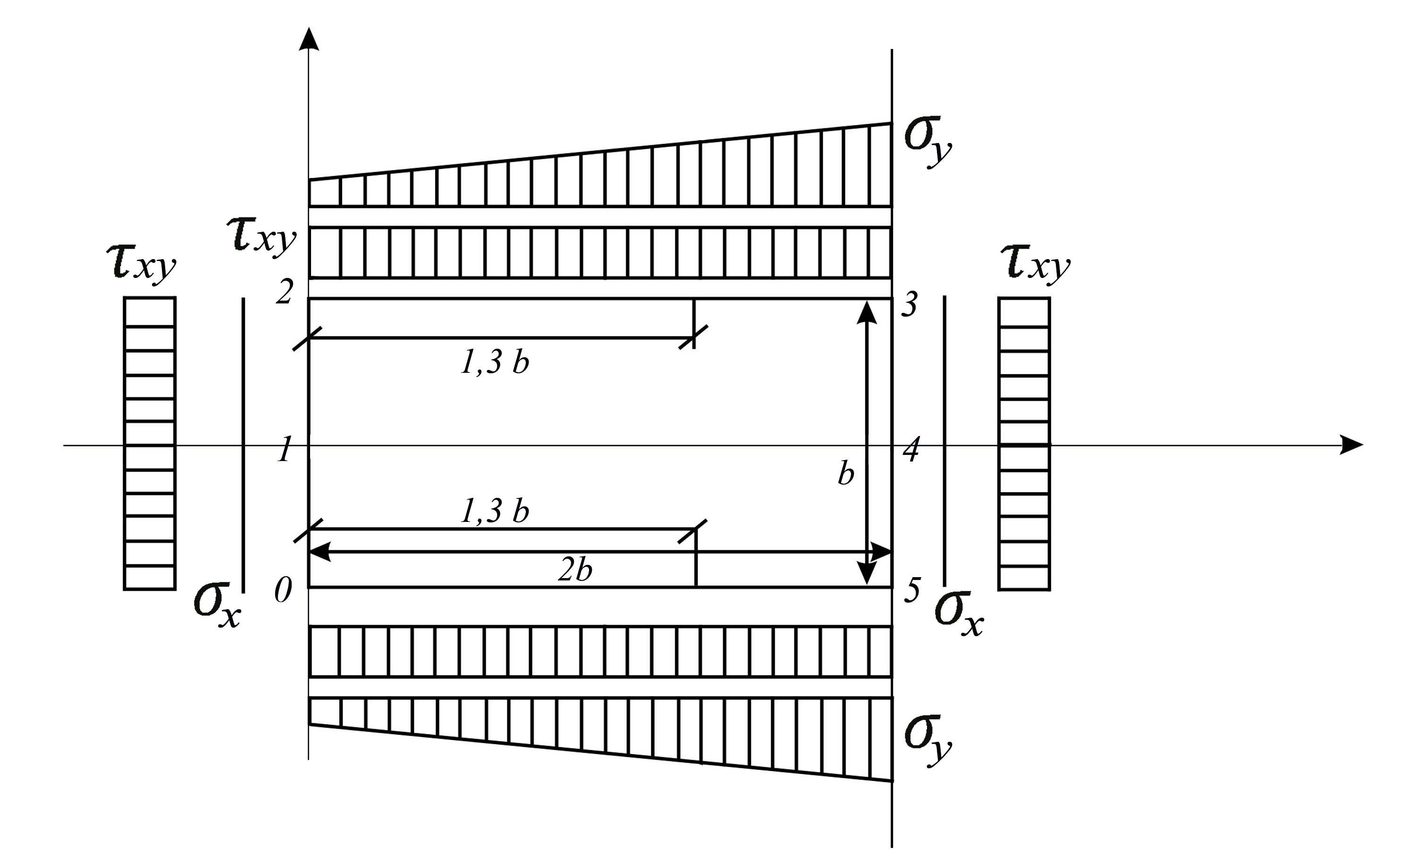
Рис. 1 Пластина прямоугольная
1. Определяем выражения компонентов напряжений .
.
2. Представим характер распределенных по кромкам пластины сил, под действием которых имеет место данная система напряжений, построим эпюры напряжений.
а) сторона 0 – 2 ():
.
б) сторона 2 – 3 ():
.
.
в) сторона 3 – 5 ():
.
г) сторона 5 – 0 ():
.
По полученным результатам строим эпюры , которые приведены на рис.1.
3. Проверим функцию на гармоничность.
Условие бигармоничности выполняется.
4. По полученным эпюрам напряжений, принимая их за эпюры распределенной внешней нагрузки, производим проверку равновесия пластины.
Для этой цели найдем равнодействующие внешних сил, действующих по кромкам пластины.
Подсчет значений равнодействующих сил.
а) .
б) .
в) .
г) .
условие выполняется.
Далее определяются статические моменты площадей эпюры нормальных напряжений, действующих по кромкам пластины, относительно координатных осей, с целью выяснения координат точек приложения равнодействующих сил от нормальных напряжений:
выполняется.
Расстояния от точек действия результирующих нормальных сил до соответствующих координатных осей принимает следующие значения:
Проверим условия нахождения пластины в равновесном состоянии:
.
Условие выполняется, следовательно, пластина находится в равновесном состоянии.

4.3.3 Расчетно-графическая работа № 5 (2 часа)

Расчет изгибающих моментов Mx, My и перерезывающей силы Qx круглой пластинки, защемленной по контуру с использованием комплекса метода конечных элементов ANSYS.
Задание:
Рассчитать прогиб и перерезывающую силу Q_{x} круглой пластинки, защемленной по контуру. Упругие постоянные задать в виде: . Представить алгоритм программы для расчета с использованием комментарий действий.
Решение:
Удобно задавать размеры в мм, давление в МПа, силы в Н.
Команда | Комментарий
FINISH | Закончить предыдущие действия
/CLEAR,START | Очистить историю, начать новый расчет
/FILNAME,plastina,0 | Задание имени расчетной модели
/COM, Structural | Выбор типа анализа
/PREP7 | Вход в модуль препроцессора
rad = 1000 | Радиус пластины, мм
s = 3 | Толщина пластины, мм
p = 3 | Давление, МПа
E = 2e5 | Значение модуля Юнга
nu = 0.3 | Значение коэффициента Пуассона
size = 20 | Задание размера элемента
ET,1, 43 | Выбор типа элемента, Shell 43 позволяет моделировать нелинейности, как геометрическую, так и физическую
R, 1, S | Задание толщины пластины
MP, EX, 1 ,E | Задание свойств материала
MP, NUXY,1,nu | Задание свойств материала
K, ,,,, ! 1 | Задание координат точек
K, , rad,,, ! 2 | Задание координат точек
K, ,0, 500,, ! 3 | Задание координат точек
LSTR, 1, 2 | Создание линии
AROTAT, all, , , , , ,1, 3, 360 | “Крутим” линию на 360 градусов
TYPE, 1 | Задание типа материала
MAT, 1 | Задание типа материала
REAL, 1 | Задание типа материала
ESIZE, size | Задание размера элементов
MSHAPE,0,2D | Создание сетки, разбиение модели
MSHKEY,0 | Создание сетки, разбиение модели
AMESH, all | Создание сетки, разбиение модели
DL,5, ,ALL, | Задание граничных условий, закрепление линии №5
DL,6, ,ALL, | Задание граничных условий, закрепление линии №6
DL,7, ,ALL, | Задание граничных условий, закрепление линии №7
DL,8, ,ALL, | Задание граничных условий, закрепление линии №8
SFA,all,1,PRES, p | Задание давления на поверхность пластины
/SOLU | Вход в модуль решателя
ANTYPE,0 | Выбор типа решателя
NLGEOM, on | Выбор типа решателя
NSUBST, 10 | Выбор типа решателя
solve | Запуск решения
/post1 | Вход в модуль постпроцессора
/VIEW,1,1,2,3 | Демонстрация нагруженной пластины
PLNSOL, S,EQV, | Демонстрация нагруженной пластины
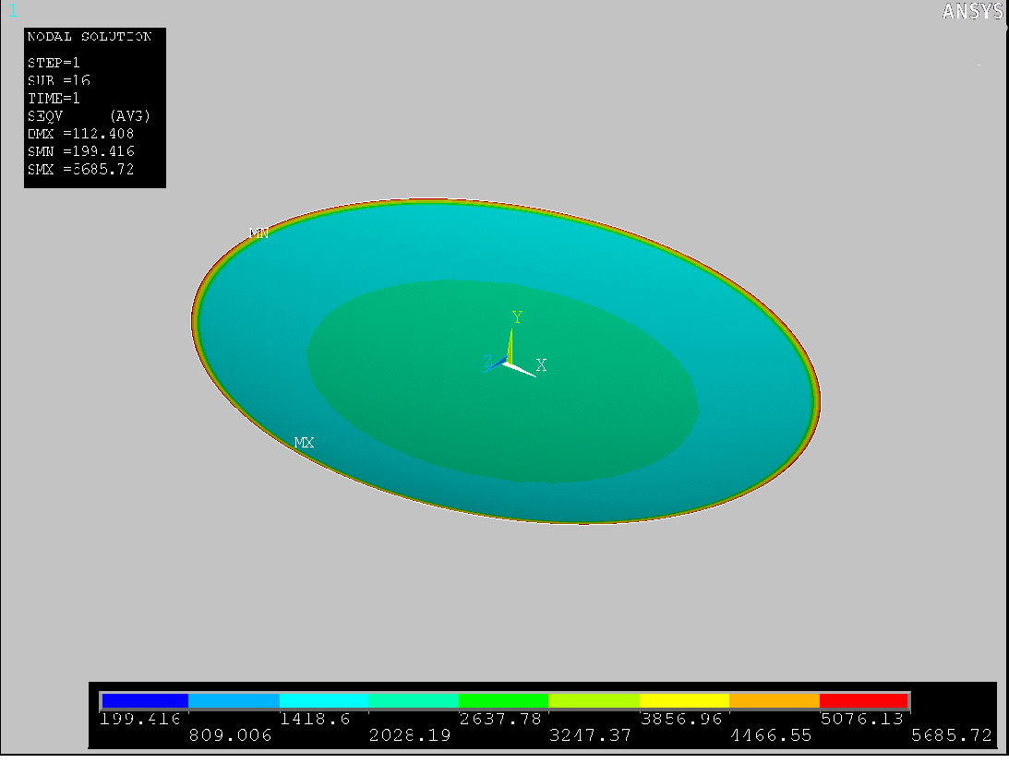
Рис.3. Пример графического представления расчета НДС круглой пластины

4.4. Индивидуальные домашние задания

4.4.1. Определение главных напряжений и направление главных площадок.

Определить главные напряжения и направления главных напряжений, если напряженное состояние в точке нагруженного тела задано тензором напряжений. Исходные данные взять из таблицы 1.

Таблица 1. Исходные данные для расчета РГР №4.4.1.
Номер  строки | ,  МПа | ,  МПа | ,  МПа | ,  МПа | ,  МПа | ,  МПа
1 | 100 | -40 | -60 | 20 | 10 | 5
2 | 0 | -60 | -40 | 10 | -10 | 10
3 | 60 | 20 | -20 | 30 | 20 | 10
4 | 50 | 50 | 10 | 10 | 20 | 30
5 | 40 | 40 | 0 | -20 | -30 | -10
6 | -80 | 0 | 30 | 20 | 0 | 0
7 | -60 | -60 | 50 | 30 | 30 | 0
8 | -50 | 80 | 60 | -10 | 20 | -5
9 | 20 | 100 | 0 | 20 | 10 | 20
0 | 80 | 50 | -20 | 0 | 10 | 10
 | а | б | в | г | д | е

4.4.2. Расчет прямоугольной пластины, используя функции напряжений.
На прямоугольную пластину b, длиной l = 2b и толщиной, в единицу действует по кромкам внешние силы, распределенные по ее толщине. Эти силы создают в пластине обобщенное плоское напряженное состояние. Указаны оси координат и задано выражение функции напряжений .
- Проверить возможность существования такой функции напряжений.
- По функции напряжений найти выражения компонентов напряжений.
- Выяснить характер распределенных по кромкам внешних сил, при действии которых имеет место найденная система напряжений, и построить эпюры напряжений.
- По полученным эпюрам напряжений произвести проверку равновесия пластины.
Исходные данные взять из таблицы №2.

Таблица 2. Исходные данные для расчета РГР №4.4.2.
Номер
строки
1 | mb²x² | nbx³ | +0,5
2 | mb²(x²-y²) | nby³ | +0,1
3 | mb²y(x-y) | nbx²y | +1,5
4 | mb²x(x+y) | n(x⁴-y⁴) | +2,0
5 | mb²y² | nbx(x²+y²) | +3,0
6 | mb²(x²+y²) | nby³ | -0,5
7 | mb²xy | nx²(x²-3y²) | -1,0
8 | mb²(x-y)² | nbxy³ | -1,5
9 | mb²y(x+y) | ny²(3x²-y²) | -2,0
0 | mb²x(x-y) | nx³y | -2,5
 | а | б | е

5. ПРОМЕЖУТОЧНЫЙ КОНТРОЛЬ
После завершения изучения дисциплины студенты сдают экзамен.
К экзамену допускаются только те студенты, у которых зачтены расчетно-графические работы.
Образец экзаменационного билета приведен в разделе 5.1.

5.1. Вопросы для подготовки к сдаче зачета

Вопросы для подготовки к зачету необходимо взять из теоретического раздела данных методических

5.2. Образец экзаменационного билета для студентов,
изучающих дисциплину

В данном разделе приведен образец экзаменационного билета для студентов, сдающих экзамен в очной форме, во время сессии в Томске.

Экзаменационные билеты включают 2 типа заданий:
- Теоретический вопрос - один;
- Задача - одна.

Теоретическая часть:

Закон Гука ортотропного упругого тела.
Практическая часть:

Расчет НДС упругой пластины
а) расчет с помощью функции напряжений (аналитический).
б) расчет средствами комплекса ANSYS.

q₁=20 кH/м, q₂=15кН/м, a=3 м, b=8 м
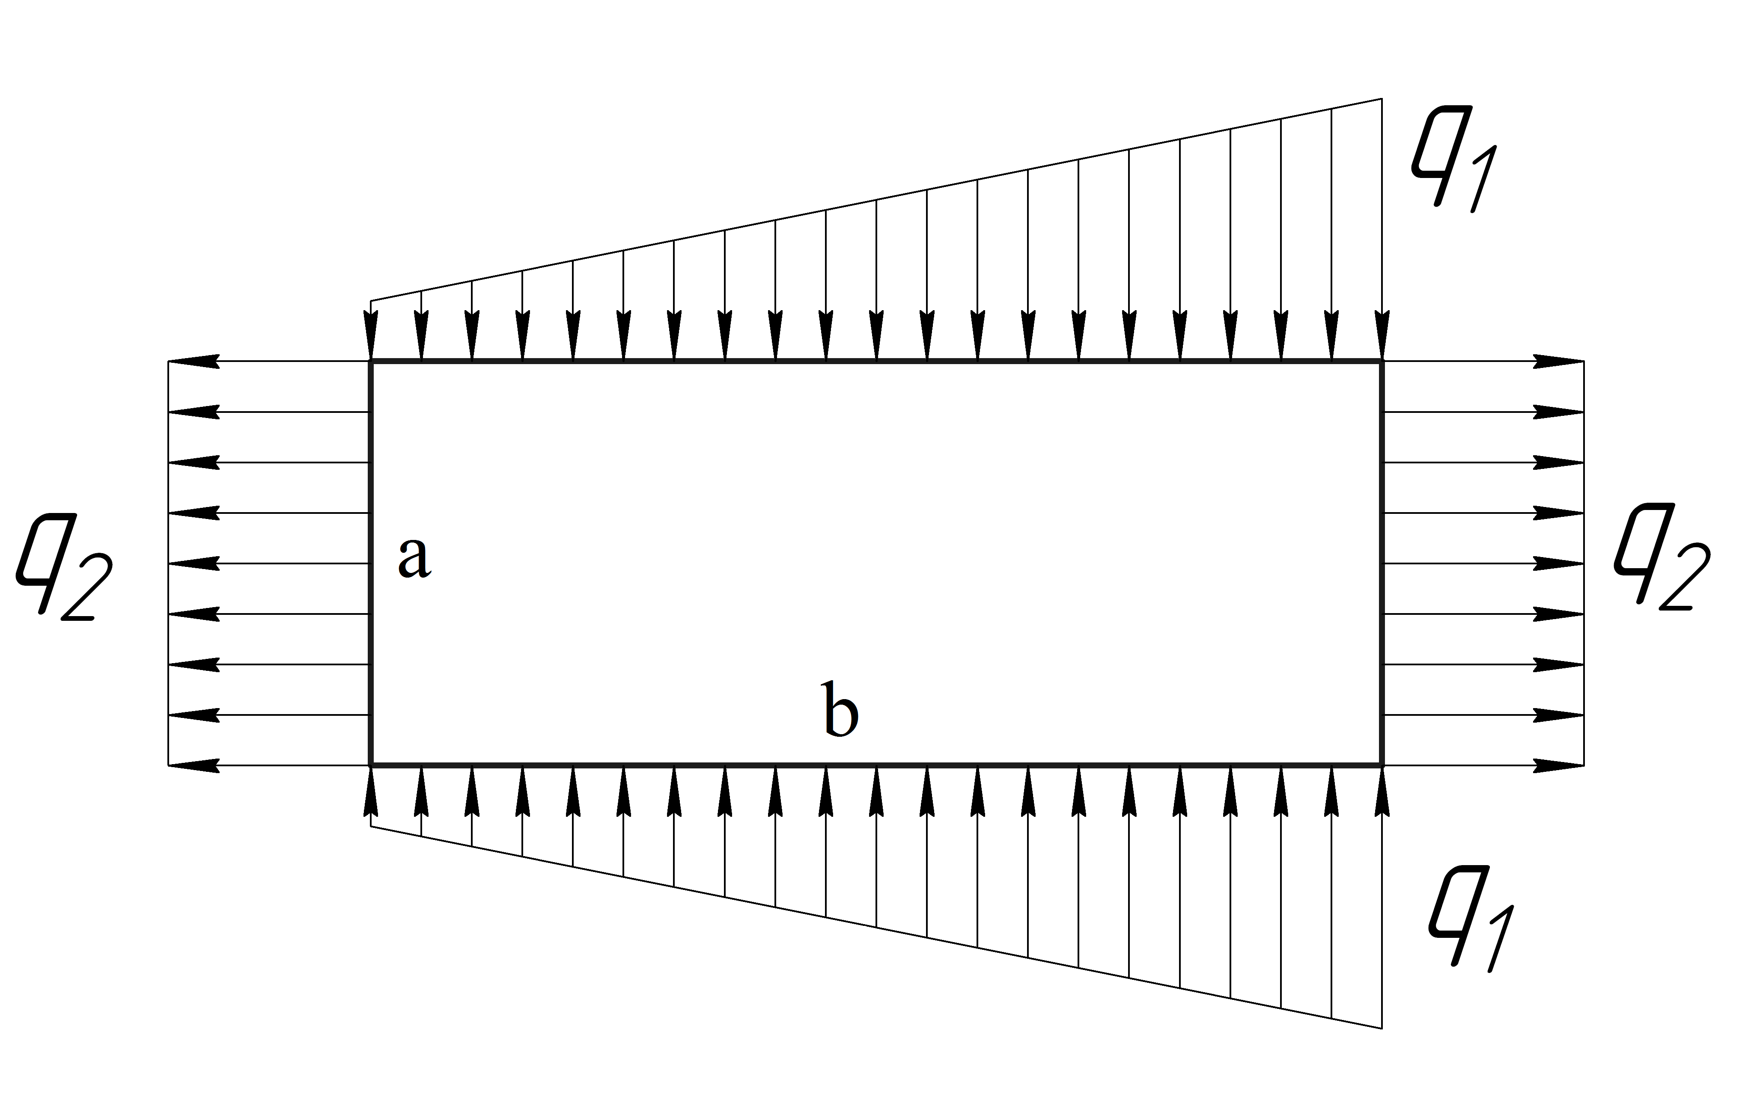

6. УЧЕБНО–МЕТОДИЧЕСКОЕ ОБЕСПЕЧЕНИЕ
ДИСЦИПЛИНЫ

6.1. Основная литература
- Светашков А. А. – «Элементы теории упругости»
- Б.Н. Жёмочкин. Теория упругости М – 1957. 256 с.
- В.И. Самуль. Основы теории упругости и пластичности. – М. «Высшая школа», – 1966. – 229 с.
- А.Р. Ржаницын. Строительная механика М. Издательство «Высшая школа» М – 1991. – 439 с.
- А.П. Филин. Прикладная механика твердого деформируемого тела М. Издательство «Наука» – 1975. – 831 с.

6.2. Дополнительная литература
- Справочник по теории упругости для инженеров-строителей под редакцией П.М.Варвака, А.Ф. Рябова. Киев – 1971. – 418 с.
- Н.И. Безухов Приложение методов теории упругости и пластичности к решению инженерных задач М. Издательство “Высшая школа” М – 1974. – 200 с.
- А.Р. Ржаницын Строительная механика М. Издательство “Высшая школа” М – 1991. – 439 с.
- С.П. Тимошенко Курс теории упругости Издательство “Наукова-думка” Киев – 1972. – 373 с.

6.3. Руководства к решению задач
- В.Г. Рекач Руководство к решению задач по теории упругости М. Издательство “Высшая школа” М – 1966. – 227 с.
- В.Г. Рекач Руководство к решению задач прикладной теории упругости М. Издательство “Высшая школа” М – 1984. – 287 с.
- А.Е. Саргсян Сопротивление материалов, теории упругости и пластичности М. Издательство “Высшая школа” М – 2000. – 286 с.
- А.Е. Саргсян, А.Т. Демченко, Н.В. Дворянчиков Строительная механика М. Издательство “Высшая школа” М – 2000. – 416 с.

6.4. Internet ресурсы
- Статьи и публикации официального сайта Ansys в России http://www.cae-expert.ru/articles

Учебное издание

ЭЛЕМЕНТЫ ТЕОРИИ УПРУГОСТИ

Методические указания и индивидуальные задания

Составители А.А. Светашков, К.К. Манабаев

Рецензент
Доцент каф. ТПМ, к.т.н. Н.А. Куприянов

Компьютерная верстка

Подписано к печати Формат 60х84/16. Бумага «Снегурочка».
Печать XEROX. Усл.печ.л. Уч.-изд.л.
Заказ . Тираж экз.
 | Национальный исследовательский Томский политехнический университет  Система менеджмента качества  Издательства Томского политехнического университета сертифицирована  NATIONAL QUALITY ASSURANCE по стандарту BS EN ISO 9001:2008 | 
. 634050, г. Томск, пр. Ленина, 30
Тел./факс: 8(3822)56-35-35, www.tpu.ru

